Μητροπόλεως 26-28, (8^{ος} όρ. )
Αθήνα 105 63
Τηλέφωνο: 210 3315621
Φαξ: 210 3315623 – 4
Email: info@grefis.gr
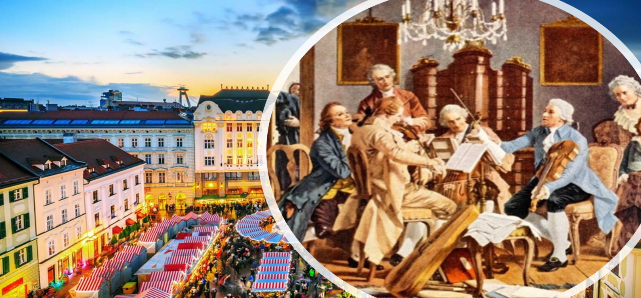
Αριστοκρατική Βιέννη 6ημ.
Δώρο η εκδρομή στο Σάλτσμπουργκ και στην Μπρατισλάβα !!!
Βιεννέζικα Δάση Μάγιερλινγκ

Αναχωρήσεις: 28 Δεκεμβρίου ’21

1η μέρα: ΑΘΗΝΑ - ΒΙΕΝΝΗ
Συγκέντρωση στο αεροδρόμιο και πτήση για την αριστοκρατική πρωτεύουσα της Αυστρίας τη Βιέννη. Με την άφιξη αρχίζει η πανοραμική περιήγηση στο ιστορικό κέντρο της Βιέννης όπου θα δούμε το ανάκτορο Μπελβεντέρε και θα διασχίσουμε την περίφημη λεωφόρο του Ρινγκ, για να δούμε τα πιο σημαντικά αξιοθέατα της Βιέννης, όπως το Δημοτικό Πάρκο, την Όπερα, το τετράγωνο των Μουσείων, τη Πύλη του Φραγκίσκου Ιωσήφ, το Κοινοβούλιο, το Δημαρχείο, το παλιό Ανακτορικό Θέατρο, το Πανεπιστήμιο και την εκκλησία του Τάματος, και την Φωτίρ Κίρχε. Στη συνέχεια θα καταλήξουμε στον Καθεδρικό Ναό του Αγίου Στεφάνου και θα περπατήσουμε στην ιστορική συνοικία της Ελληνικής παροικίας. Μεταφορά και τακτοποίηση στο ξενοδοχείο. Χρόνος ελεύθερος. Διανυκτέρευση.

2η μέρα: ΒΙΕΝΝΗ – ΑΝΑΚΤΟΡΑ ΣΕΜΠΡΟΥΝ
Πρωινό στο ξενοδοχείο. Σήμερα θα επισκεφθούμε τα θερινά ανάκτορα της Μαρίας Θηρεσίας, το πασίγνωστο Σέμπρουν, το οποίο θεωρείται ισάξιο των Βερσαλλιών. Είναι από τα σημαντικότερα και ιστορικότερα ανάκτορα της Ευρώπης. Αποτελούσαν τα θερινά ανάκτορα των Αψβούργων από τον 18ο αιώνα έως το 1918 και αποτελούν σήμερα σπουδαίο τουριστικό πόλο έλξης . Υπόλοιπο ημέρας ελεύθερο να περπατήσετε στην Κέρτνερστράσσε, και να απολαύσετε έναν Βιεννέζικο καφέ ή μια ζεστή σοκολάτα σ’ ένα από τα πολλά παλιά και διάσημα καφέ της πόλης όπως το Central Cafe ή Latman Café, να αναζητήσετε ιστορικές μνήμες ελληνικού ενδιαφέροντος στις παλιές ταβέρνες της Φλάισμαρκτ ή να επισκεφθείτε το Θησαυροφυλάκιο του Χόφπουργκ, το Μουσείο Καλών Τεχνών για να θαυμάσετε τις ανεκτίμητες συλλογές των Αψβούργων. Διανυκτέρευση.

3η μέρα : BIENNH - ελεύθερη ημέρα
Πρωινό στο ξενοδοχείο. Βάλτε το σκούφο και το παλτό σας και χαρείτε μια από τις πιο όμορφες αγορές της Ευρώπης . Περπατήστε στη καρδιά του ιστορικού κέντρου για να συναντήσετε την παλιά Βιεννέζικου στυλ αγορά στην περιοχή του Φρέγιουνγκ. Πρόκειται για μία από τις παλαιότερες αλλά και παραδοσιακότερες αγορές της πόλης. Δεκάδες λιχουδιές και ακόμη περισσότερες προτάσεις σε χειροποίητα αντικείμενα είναι μόνο ορισμένες από τις επιλογές που θα συναντήσετε εκεί, ενώ ενδιαφέρον έχουν και τα περίπτερα με παραδοσιακά κεραμικά. Αργά το μεσημέρι η συγκεκριμένη αγορά έχει και μουσική, ενώ σε ελάχιστη απόσταση βρίσκεται και η Αμ Χοφ Αντβεντ μάρκετ που επίσης δεν έχετε λόγο να μην επισκεφθείτε. Διανυκτέρευση.

4η μέρα: BIENNH – ΣAΛTΣMΠOYPΓK
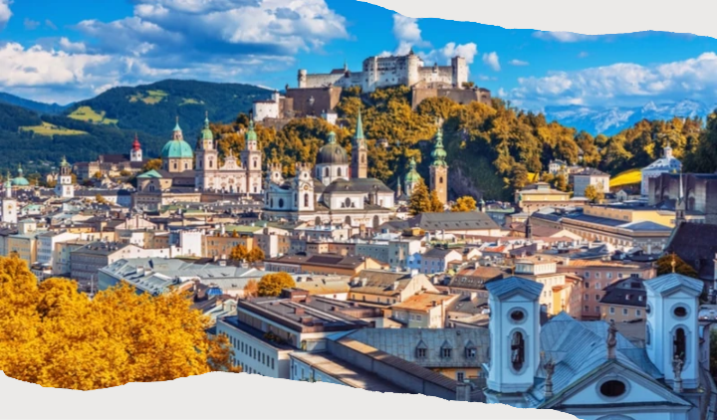
Πρωινό στο ξενοδοχείο και αναχώρηση για ημερήσια εκδρομή στο αυτοκρατορικό Σάλτσμπουργκ. Mετά από μία θαυμάσια διαδρομή, τμήμα της οποίας διέρχεται από την εντυπωσιακή περιοχή των Λιμνών του Salzkammergut, θα φτάσουμε στη γενέτειρα του Mότσαρτ. Eδώ θα περάσουμε από τους κήπους του ανακτόρου Mίραμπελ και τον ποταμό Salzach. Διασχίζοντας τα ατμοσφαιρικά σοκάκια της πόλης θα δούμε το σπίτι του Mότσαρτ, το Δημαρχείο, τον Kαθεδρικό Nαό της πόλης και το Aββαείο του Aγ. Πέτρου. Xρόνος ελεύθερος στη διάθεσή σας για καφέ και βόλτα στα γραφικά δρομάκια του ιστορικού κέντρου με τις μεσαιωνικές καμάρες και τις περίτεχνες προσόψεις. Επιστροφή στο ξενοδοχείο. Διανυκτέρευση..
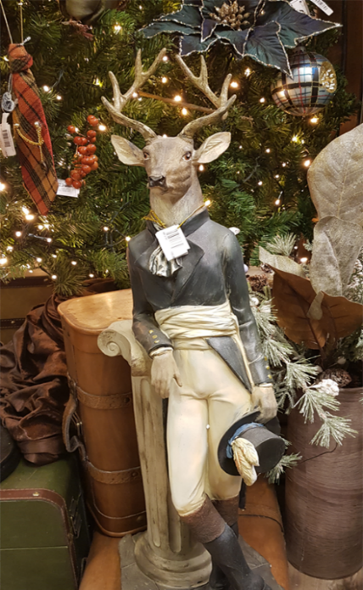
5η μέρα: BIENNH – ΔΑΣΗ MAΓIEPΛINΓK
Πρωινό στο ξενοδοχείο και αναχώρηση για τα περίχωρα της Bιέννης, για να επισκεφθούμε το περίφημο Βιεννέζικο Δάσος. Eκεί στην τοποθεσία Mάγιερλινγκ, θα δούμε το άλλοτε κυνηγετικό περίπτερο των Aψβούργων, γνωστό από τη θλιβερή ιστορία της αυτοκτονίας του πρίγκιπα Pοδόλφου, τελευταίου διάδοχου του Θρόνου και της Mαρίας Bετσέρα.Eπιστροφή στη Βιέννη . Διανυκτέρευση.
6η μέρα: BIENNH – ΜΠΡΑΤΙΣΛΑΒΑ – ΑΘΗΝΑ
Πρωινό στο ξενοδοχείο και άμεση αναχώρηση για την Μπρατισλάβα, με την παλιά πόλη Στάρε Μέστο που ταξιδεύει τους επισκέπτες μερικούς αιώνες στο παρελθόν, καθώς περπατούν στους λιθόστρωτους δρόμους, θαυμάζουν τη μπαρόκ αρχιτεκτονική, και χαλαρώνουν σε καφετέριες και εστιατόρια. Σε μικρή απόσταση από την παλιά πόλη, θα δούμε ακόμα σημαντικά αξιοθέατα, όπως το κάστρο Χράντ του 15ου αιώνα που φιλοξενεί το Μουσεία Ιστορίας και Μουσικής, το Εθνικό Θέατρο και τη Φιλαρμονική Ορχήστρα της Σλοβακίας καθώς και την Εθνική Πινακοθήκη που στεγάζεται σε ένα ανάκτορο του 18ου αιώνα. Χρόνος ελεύθερος ως την ώρα που θα μεταφερθούμε στο αεροδρόμιο για την πτήση επιστροφής μας στην Αθήνα.

HOTEL ΝΗ DANUBE 4* Early booking
Τιμή κατ άτομο σε δίκλινο 575€ 675€

Τιμή σε μονόκλινο 825€ 875€
Παιδικό ( μέχρι 12 ετών) 395€ 395€
Φόροι αεροδρομίων & Go Box 195€ 195€

HOTEL SAVOYEN 4*sup. Early booking
Τιμή κατ άτομο σε δίκλινο 645€ 695€

Τιμή σε μονόκλινο 855€ 905€
Παιδικό ( μέχρι 12 ετών) -- --
Φόροι αεροδρομίων & Go Box 195€ 195€

HOTEL HILTON VIENNA STANDPARK ή INTERCONTINENTAL 5* Early booking
Τιμή κατ άτομο σε δίκλινο 795€ 845€

Τιμή σε μονόκλινο 1265€ 1305€
Παιδικό ( μέχρι 12 ετών) 465€ 465€
Φόροι αεροδρομίων & Go Box 195€ 195€

Σημειώσεις:
- Οι παιδικές τιμές είναι για παιδιά μέχρι 12 ετών με διαμονή στο ίδιο δωμάτιο με 2 ενήλικες.
- Πραγματοποιήστε άμεσα κράτηση, επωφεληθείτε τις τιμές Early Booking του τιμοκαταλόγου.

Περιλαμβάνονται:
- Αεροπορικά εισιτήρια οικονομικής θέσης Αθήνα – Βιέννη & Μπρατισλάβα - Αθήνα με την Sky Express & την Air Explorer αντίστοιχα
- Μετακινήσεις με πολυτελή υπερυψωμένα πούλμαν του γραφείου μας.
- Μεταφορές από/προς αεροδρόμιο εξωτερικού.
- Εκδρομή στα Βιενέζικα Δάση.
- Εκδρομή στο Σάλτσμπουργκ.
- Eκδρομή στη Μπρατισλάβα
- Διαμονή σε κεντρικά πολυτελή ξενοδοχεία 4* ή 5* της επιλογής σας.
- Πρωινό καθημερινά.
- Εκδρομές, περιηγήσεις, ξεναγήσεις όπως αναφέρονται στο πρόγραμμα.
- Έμπειρο Αρχηγό – Συνοδό του γραφείου μας.
- Φ.Π.Α.
- Ασφαλιστική κάλυψη αστικής /επαγγελματικής ευθύνης.
- Μια χειραποσκευή μέχρι 8 κιλά.
- Μια βαλίτσα μέχρι 20 κιλά.

Δεν περιλαμβάνονται:
- Φόροι αεροδρομίων, επίναυλος καυσίμων & Go Box (195€).
- Είσοδοι σε μουσεία, αρχαιολογικούς χώρους, και γενικά όπου απαιτείται.
- Ότι αναφέρεται ως προαιρετικό ή προτεινόμενο.
ΣΗΜΕΙΩΣΗ:
- Οι ξεναγήσεις, εκδρομές, περιηγήσεις είναι ενδεικτικές και δύναται να αλλάξει η σειρά που θα πραγματοποιηθούν
Αναχώρηση 28.12 Αθήνα – Βιέννη 11.10 - 12.40 με την Sky Express
Επιστροφή 02.01 Μπρατισλάβα – Αθήνα 15.00 - 18:15 με την Air Explorer

Πτήσεις:

ΤΑΞΙΔΙΑ ΕΞΩΤΕΡΙΚΟΥ:
Δυνατότητα συμμετοχής στα οργανωμένα ταξίδια μας στο εξωτερικό έχουν οι κάτωθι κατηγορίες:
- Οι ενήλικες με πιστοποιητικό εμβολιασμού (14 ημέρες μετά την τελευταία δόση του εμβολίου).
- Τα ανήλικα παιδιά με γονείς που έχουν και οι δύο το πιστοποιητικό εμβολιασμού (14 ημέρες μετά την τελευταία δόση του εμβολίου). Μάλιστα, για τα ανήλικα παιδιά δεν απαιτείται καν μοριακό τεστ.
- Οι ενήλικες με πιστοποιητικό ανάρρωσης από τη νόσο, έχοντας περάσει 11 μέρες από τη διάγνωση ή έως 175 ημέρες από το θετικό τεστ.

ΤΑΞΙΔΙΩΤΙΚΗ ΑΣΦΑΛΕΙΑ COVID-19 (ΠΡΟΑΙΡΕΤΙΚΗ 20€)
…Απόλαυσε κάθε σου ταξίδι χωρίς άγχος.
Ήρθε ώρα να ταξιδέψουμε ξανά!
Το ειδικά διαμορφωμένο πρόγραμμα που ακολουθεί, διασφαλίζει εσάς & την οικογένεια σας, έναντι δύσκολων καταστάσεων που μπορεί να παρουσιαστούν τόσο κατά την διάρκεια της εκδρομής όσο και πριν την αναχώρηση.
- Επιστροφή των χρημάτων σας σε περίπτωση ακύρωσης για λόγους υγείας .
- Επιστροφή των χρημάτων σας σε περίπτωση νόσησης COVID - 19 πριν την αναχώρηση. ( Επιστροφή 100% του προκαταβληθέντος ποσού.)
- Έξοδα ξενοδοχείου λόγω καραντίνας ( COVID - 19).
- Αποζημίωση για την απώλεια αποσκευών .
- Έξοδα λόγω καθυστερημένης άφιξης των αποσκευών .
- Επαναπατρισμός των συνταξιδευόντων μελών της οικογένειας του Ασφαλισμένου .
- Έξοδα διαμονής και επικοινωνίας του Ασφαλισμένου εξαιτίας απώλειας των ταξιδιωτικών του εγγράφων.
- Έξοδα λόγω καθυστέρησης της πτήσης .
- Έξοδα του Ασφαλισμένου εξαιτίας πρόωρης διακοπής του ταξιδιού του.
- Έξοδα μετάφρασης (Απώλεια εγγράφων , νοσηλεία , διάγνωση κ.α).
- Έξοδα για αποστολή φαρμάκων του Ασφαλισμένου.
- Έξοδα για νομική υποστήριξη.
- Έξοδα μετακίνησης και διαμονής , στενού συγγενή του Ασφαλισμένου που νοσηλεύεται.
- Έξοδα νοσηλείας εκτός χώρας μόνιμης διαμονής.
- Έξοδα ιατροφαρμακευτικής περίθαλψης εκτός νοσοκομείου.
- Ιατρικές συμβουλές και πληροφορίες Συντονιστικού Κέντρου (Χωρίς περιορισμό χρήσης).
- Υγειονομική μεταφορά του Ασφαλισμένου (Χωρίς όριο κόστους).
- Προσωπική Αστική Ευθύνη έναντι τρίτων.
Τώρα μπορείς να ταξιδέψεις ξανά !
Νιώσε την ασφάλεια σε κάθε σου ταξίδι ...
Δεν ξεχνάω πριν από κάθε μου αναχώρηση , την ασφάλεια μου !

